ОУ „Христо Ботев“ – Раковица

УЧИЛИЩЕН ВЕСТНИК
Март, 2026 г.
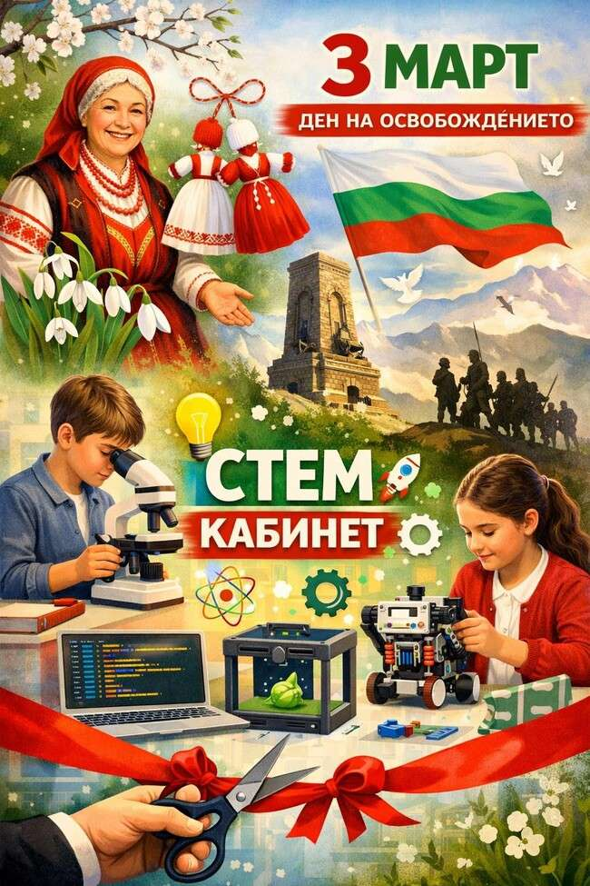

Мартенска работилница донесе празнично настроение в училище
В навечерието на 1 март в нашето училище се проведе мартенска работилница за изработка на традиционни български мартеници. Инициативата събра ученици и учители, които с много желание и добро настроение се включиха в творческото занимание.
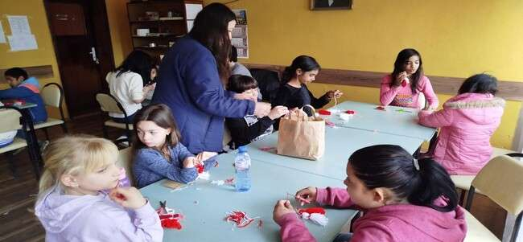

Материалите за изработката на мартениците бяха предоставени от специалистите от Регионална библиотека „Михалаки Георгиев“ – Видин, които чрез своята Пътуваща библиотека гостуваха в село Раковица.

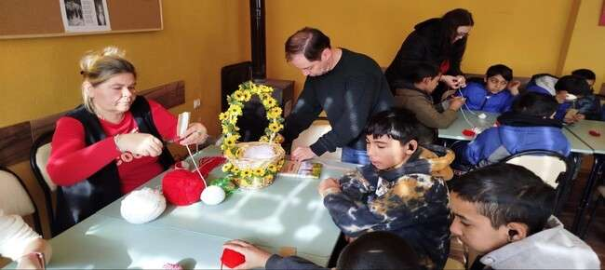

По време на работилницата участниците изработваха пискюли и мартенички, като преплитаха традиционните бяло и червено – символи на здраве, чистота и ново начало. С много старание и усмивки малките творци създадоха красиви мартеници, които ще носят като символ на настъпващата пролет.
Работилницата премина в приятна и вдъхновяваща атмосфера, а съвместната работа на ученици и учители превърна инициативата в истински празник на българските традиции.
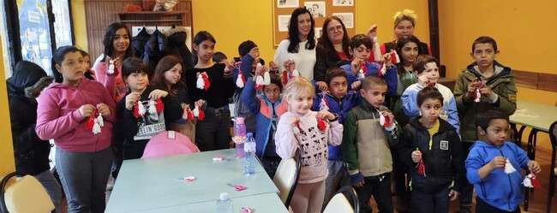

Празничното настроение продължи, когато в училището ни гостува самата Баба Марта. Тя посети всички класни стаи и върза на учениците мартенички за здраве, късмет и успешна година.
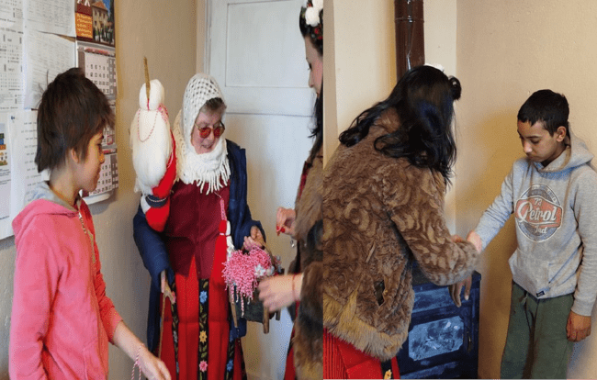

Подобни инициативи ни напомнят колко е важно да съхраняваме и предаваме българските обичаи и традиции на младото поколение.
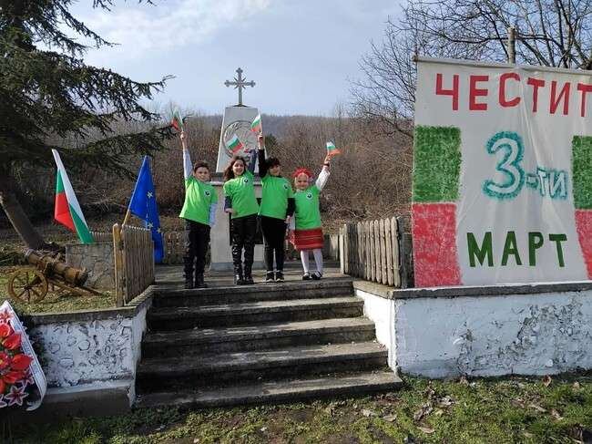

По повод националния празник на България – 3-ти март, учениците от ОУ „Христо Ботев“ – с. Раковица взеха участие в тържествено честване, проведено в Раковишкия манастир „Света Троица“. Събитието събра ученици и учители, обединени от уважението към българската история и стремежа да съхраняват родовата памет.
В рамките на тържеството учениците достойно представиха своето училище с рецитал на стихотворения, посветени на свободата и героизма. С вдъхновение и преклонение те припомниха величието на българския дух и жертвоготовността на онези, които са се борили за свободата на родината. В знак на признателност беше поднесен и венец пред паметника на националните герои.

Трети март е денят, в който си спомняме за подписването на Санстефанския мирен договор – предварителния мирен договор, който бележи края на Руско-турската война

през 1878 г. и поставя началото на Освобождението на България. Тази дата е символ на смелост, достойнство и стремеж към свобода.
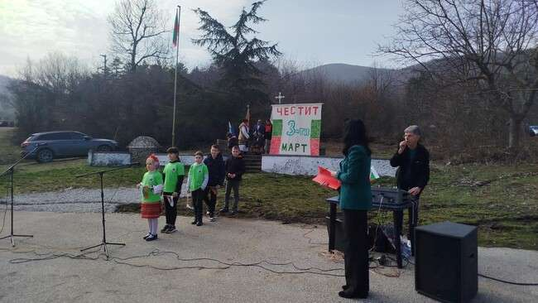

Чрез подобни инициативи ние учим децата колко е важна народната памет – да помним, да почитаме и да предаваме нататък делото на нашите герои, на които дължим свободата си. 3 март ни напомня за силата на духа, за саможертвата и за отговорността, която носим към бъдещето на България.
Нека пазим историческата памет жива и да продължаваме да изграждаме общество, основано на знание, съпричастност и грижа един към друг.
3 март
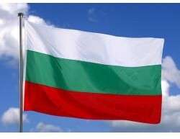
О, най-щастлив и най-очакван ден! От чаканото слънце ослепен,
Един народ, пет века в мрак изстрадал, Набожно е застанал като в храм
И в радостта си не разбира сам Дали е коленичил или паднал.
О, най-щастлив и най-очакван миг! Дамян Дамянов

Откриване на STEM кабинет в ОУ „Христо Ботев“ – с. Раковица
На 13 март 2026 г. в ОУ „Христо Ботев“, с. Раковица тържествено беше открит новият STEM кабинет с направление „Зелени технологии и устойчиво развитие“. Създаването на кабинета е важна стъпка към модернизирането на учебната среда и предоставя на учениците възможност да учат чрез практически дейности, изследвания и работа с иновативни технологии.
Преди началото на тържествения водосвет директорът на училището г-жа Албена Василева приветства гостите с вдъхновяваща реч, в която подчерта значението на съвременното образование и стремежа на училището да осигурява все по-добри условия за развитие на учениците.

Официалното откриване беше съпътствано от водосвет, отслужен от отец Илия – архиерейски наместник на Кулска духовна околия, който благослови новото пространство за знания, творчество и вдъхновение.

Лентата на новия кабинет преряза кметът на село Раковица Николай Ненчев, който отправи поздрав към учениците и екипа на училището и изрази своята подкрепа към развитието на образованието в общността.
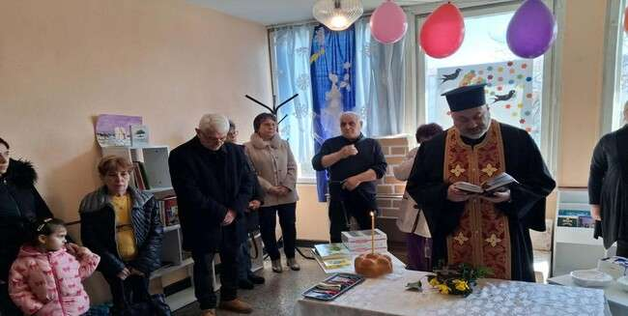

Особен интерес сред присъстващите предизвикаха демонстрациите, подготвени от учениците. Те бяха разпределени в четири тематични станции, на които представиха различни практически дейности и експерименти – процеса електролиза, методи за пречистване на вода, функционирането на STEM оранжерия, както и работата на различни уреди, захранвани от слънчеви батерии. С увереност и знания учениците обясниха на множеството гости какво представлява STEM обучението и как то съчетава науката, технологиите, инженерството и математиката в едно цяло.
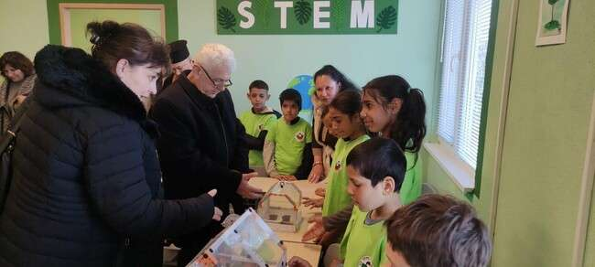

На събитието присъстваха представители на местната власт, родители, общественици и партньори на училището, които споделиха радостта от откриването на тази модерна образователна среда.

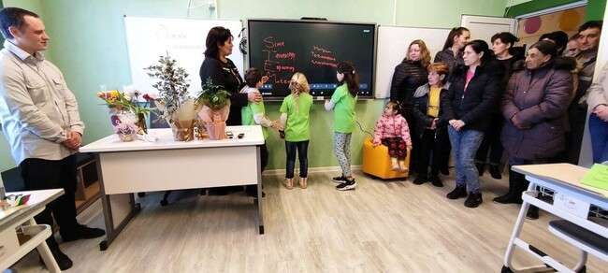

Новият STEM кабинет ще даде възможност на учениците да развиват своите знания и умения в областта на науката, технологиите, инженерството и математиката, като същевременно ще насърчава екологичното мислене, устойчивите практики и грижата за природата.
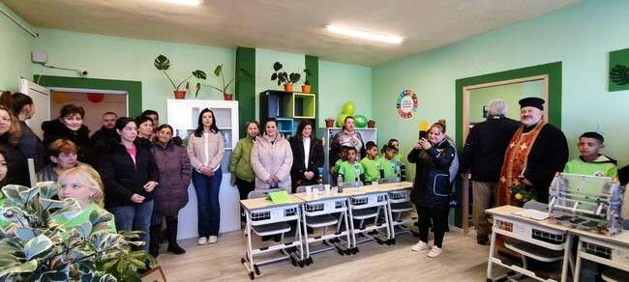
Убедени сме, че този нов образователен център ще се превърне в място за вдъхновение, открития и бъдещи успехи на нашите ученици.

Урок по финансова грамотност в ОУ „Христо Ботев“ – с. Раковица
В ОУ „Христо Ботев“ – с. Раковица се проведе интересна и полезна дейност по Националната програма „Умения на фокус“, Модул 2 – „Финансова грамотност“.
Темата „Нужди vs. желания“ провокира учениците да се замислят върху ежедневните си избори при пазаруване и да направят важната разлика между необходимото и желаното. Чрез разнообразни интерактивни задачи, дискусии и практически примери, те усвоиха ценни умения за разумно управление на личните финанси.
Учениците се научиха да приоритизират разходите си и да вземат по-информирани решения като бъдещи потребители – умения, които ще им бъдат от полза през целия

живот. Дейността показа, че изграждането на финансова култура още в ранна възраст е ключово за отговорното и успешно бъдеще на младите хора.
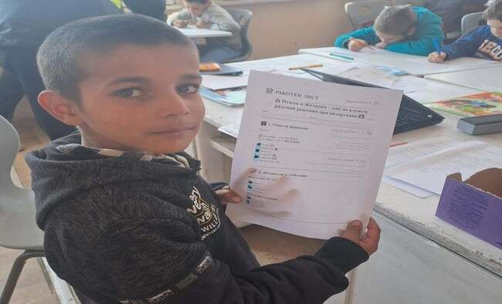

Инициативата беше реализирана от г-жа Диана Цолова – учител по математика, и г-н Любослав Стоянов – учител по английски език.
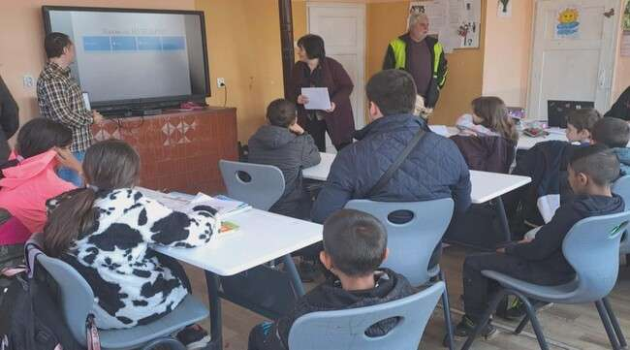

Благодарим на всички ученици за активното участие, любознателността и ентусиазма!

Знание и отговорност: Водата – извор на живот и бъдеще

В ОУ „Христо Ботев“ в с. Раковица се състоя вдъхновяващ открит урок, посветен на 22 март – Световния ден на водата. Събитието беше организирано от г-жа Ирена Йотова, която с много вдъхновение и оригинален подход запозна учениците със значението на водата и необходимостта от нейното устойчиво използване.
Сред гостите на урока беше ресурсният учител г-н Петко Костов, който активно се включи в дейностите и оказа подкрепа на учениците.
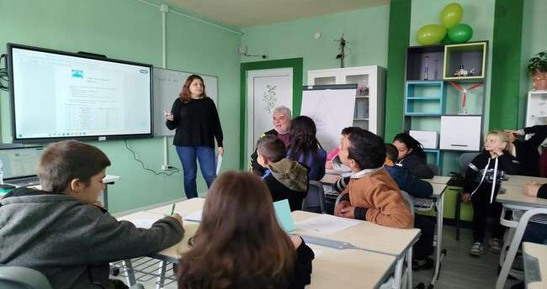

В инициативата взеха участие ученици от 5., 6. и 7. клас, разделени в два отбора – „Аква герои“ и „Водни бойци“. Между тях се проведе динамично и интересно състезание с разнообразни задачи, свързани с водните ресурси, тяхното опазване и значението им за живота на планетата.
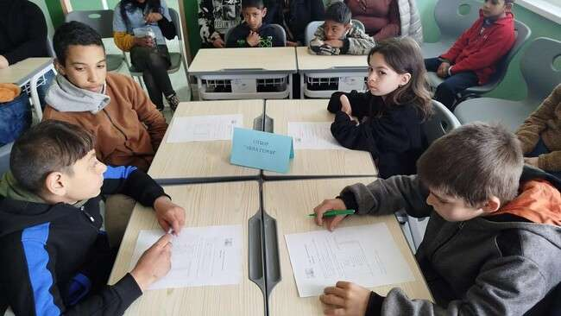

Голям интерес предизвика практическият експеримент по филтриране на вода. Чрез него учениците имаха възможност сами да проследят процеса на пречистване и да осъзнаят колко ценна е чистата вода.
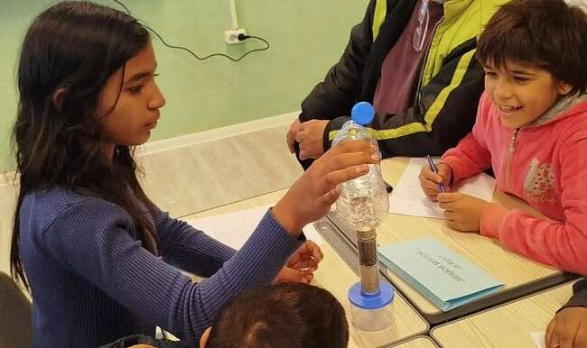

Урокът се проведе в новия STEM кабинет на училището, посветен на „Зелени технологии и устойчиво развитие“, което създаде модерна и вдъхновяваща образователна среда.
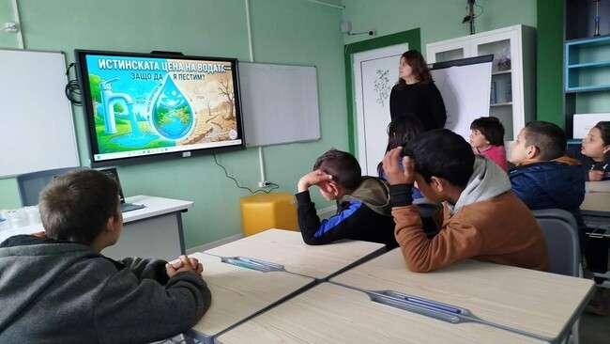

Събитието премина с голям интерес и активно участие от страна на учениците, като затвърди техните знания и насърчи отговорното им отношение към природните ресурси.

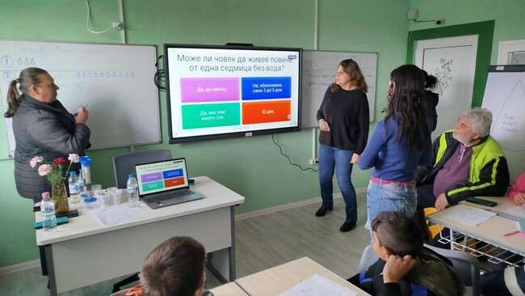

Среща с професионален фризьор в ОУ „Христо Ботев“, с. Раковица
В ОУ „Христо Ботев“, с. Раковица се проведе среща като част от дейностите по кариерно ориентиране. Специален гост на събитието беше професионален фризьор, която представи своята професия и запозна учениците с интересните и важни аспекти на занаята.

Учениците проявиха голям интерес, активно задаваха въпроси и с любопитство наблюдаваха демонстрациите. Особено вълнение предизвика възможността желаещите да получат прическа, направена на място от специалиста.
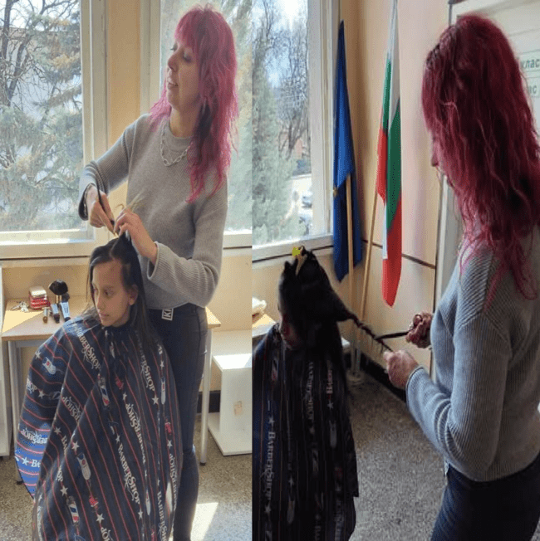

Изказваме искрена благодарност на Сдружение „Северозапазване“ и на Наско Цанов за оказаното съдействие и подкрепа при реализирането на инициативата.

Събитието се проведе с информираното съгласие на родителите.

СЪОБЩЕНИЕ
Уважаеми ученици и родители,

Уведомяваме Ви, че пролетната ваканция за учениците през учебната 2025/2026 година ще бъде в периода от 4 април до 13 април 2026 г. включително, като съвпада с Великденските празници.

Очакваме учениците отново в училище на 14 април /вторник/ 2026 г.

Призоваваме всички ученици по време на ваканцията да бъдат внимателни и да спазват правилата за безопасност на движението по пътищата, както и да проявяват отговорност към собственото си здраве и сигурност.
Пожелаваме на всички весела и пълноценна ваканция, изпълнена с много радостни моменти!


Нека светлите Великденски празници донесат здраве, надежда и благополучие във всеки дом!

